High Precision EM Probe 高精度电磁探头
  - Quick Start Guide快速入门指南
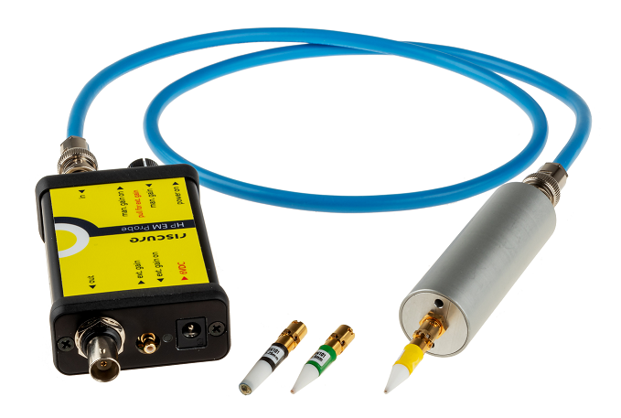

产品内容 4
产品功能概述 6
如何使用探头 7
帮助和排除故障 12
技术参数 14

免责声明
我们尽最大努力保持本文档中信息的完整性和准确性，但并不对此作出任何的保证。文档中的内容以其当前的质量提供给读者。对于本由文档中的信息所造成的损失或损害，Riscure对任何个人或实体均不承担任何责任。
本文档中包含的信息如有更改，恕不另行通知。
用户必须依据“快速入门指南”使用嵌入式目标毛刺生成器。任何与维护，修理或校准有关的操作都必须由合格人员进行。因此，万一发生故障，请与Riscure联系以了解要遵循的程序。
版权
版权所有（c）2015 - 2021 Riscure BV。版权所有。未经Riscure书面许可，不得以任何方式复制或翻译本文档的任何部分。

制造商
Riscure BV
Delftechpark 49, 2628 XJ Delft, The Netherlands
Phone: +31 15 251 40 90, Fax: +31 15 251 40 99
Email: inforequest@riscure.com
Web: www.riscure.com

产品内容
该包装盒内包含HP EM Probe，以及所有与连接至示波器有关的配件.

内容清单
数量  ^{[1]} | 描述 | 图例 | 缩写  ^{[2]}
1 | 探头主体:  - HP EM Probe 高精探头主体 | 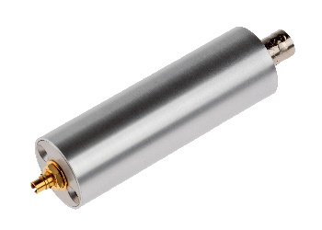 | 主体部件
1 | 探头主机:  - HP EM Probe高精探头主机 | 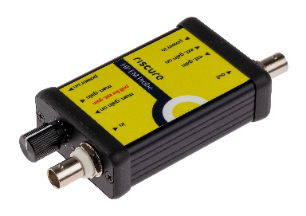 | 主机
1 | 6伏直流适配器，交流输入频率范围50至60赫兹，交流输入电压范围100至240伏 | 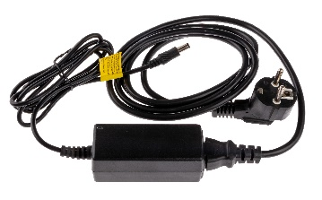 | PSU
- | 电源线  (包含于PSU套装) | 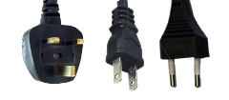  本地制式插头
1 | 信号线：  BNC - BNC, 50 Ω, 同轴电缆 | 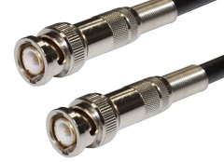 | BNC2BNC

数量  ^{[1]} | 描述 | 图例 | 缩写  ^{[2]}
1 | 差分信号线缆:  差分BNC同轴电缆 | 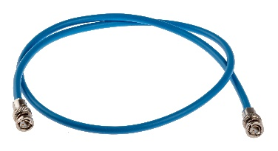
可适配探头端子:
ø 0.2mm
ø 0.5mm
ø 1.25mm

- | 此 “High Precision EM Probe 高精度电磁探头 – 快速入门指南”
^{[1]} 有记录的物品数量。
^{[2]} 缩写仅适用于本文中的物品。

产品功能概述
HP EM Probe 高精度电磁探头是用于侧信道分析（SCA）的非常灵敏的探头。 它可采集来自半导体电路的电磁辐射。
探头带有含定向线圈的可变探头端子，并且探头具有可调增益。 探头可以拾取频率高达4.5 GHz的EM场并将其转换为AC信号。
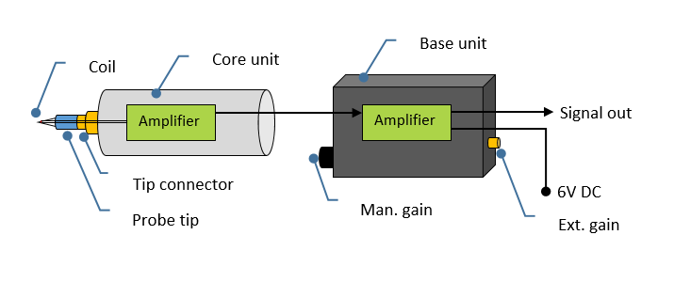
Figure 1 EM Probe 结构示意图.
通过将高精电磁探头在待测目标表面上移动，将能够找到活跃的电路（“热点”）。 在这样的热点上采集的信号将被用于简单或差分电磁分析（SEMA / DEMA）。
电磁探头配备有可变增益机制。 这将允许用户根据低灵敏度和高灵敏度设置来调节探头。
通常（但不是必须）HP EM Probe高精电磁探头搭配于Riscure的XYZ-Stage工作台上进行电磁信号扫描采集。

如何使用探头

连接探头
将用BNC2BNC连接线将高精电磁探头与50欧阻抗的（或者经由一个50欧电阻适配器[非供货标配]）测量设备连接。
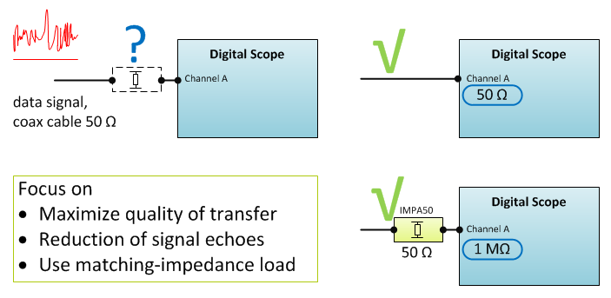
Figure 2 使用适配的阻抗读取电磁信号

请勿使探头端子受垂直挤压力。
当使用XYZ工作台控制探头下移的时候请务必小心。
请勿使探头端子受到任何摩擦力。
当待测目标表面与XYZ工作台底板XY平面不平行时请务必小心。
请使用Inspector XYZ平面校准功能，以适应表面倾斜的待测目标。

调整增益
有两种调整探头灵敏度的方法。
第一种方法是使用手动增益旋钮。
- 确保“man. gain on” LED指示灯点亮。 如果不是，请按下增益旋钮以切换到手动增益。
- 旋转 “man. gain on” 旋钮，直到达到所需的增益设置为止。
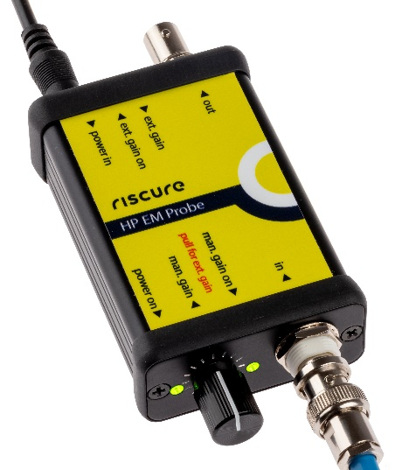
Figure 3 手动增益状态
使用“man. gain” 旋钮周围的刻度标记可轻松再现增益设置。

第二种方法是通过外部设备控制增益，该设备可以放置准确的电压以通过基本单元的内部放大器放大信号。
- 确保拉出 “man. gain” 旋钮，直至 “ext. gain on” LED指示灯点亮。
- 使用可提供0V（低增益）到3.3V（高增益）精准电压的设备（例如Riscure Spider）连接至 “ext. gain” SMB接口以设置所需增益。

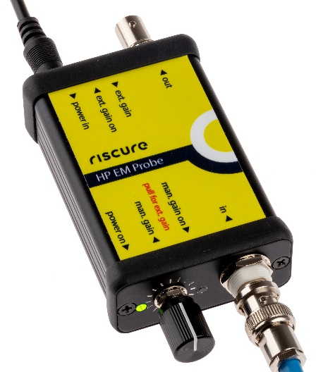
Figure 4 拉出 “man. gain” 旋钮以启用外部增益
请勿使用大于3.3V的控制电压
否则会损坏高精电磁探头

装配提示
要将端子安装在EM探头上，请按照以下步骤操作：
- 将探头主体部件接头处的槽口与端子对齐
- 将端子拉到接头上
- 通过拉动端子的黄铜部分并逆时针旋转来锁定
- 端子现已锁定到位
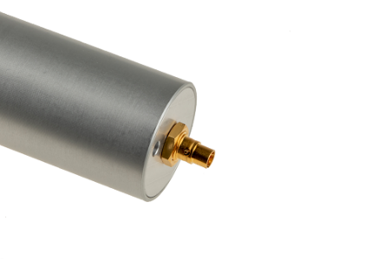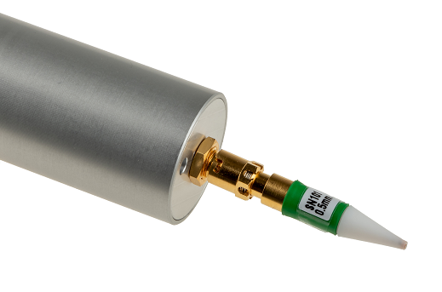
Figure 5将端子装配探头主体部件上

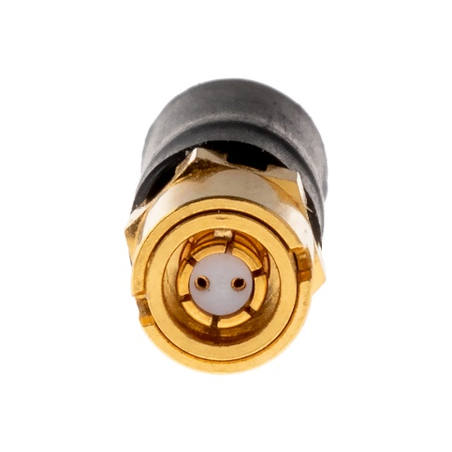
Figure 6 端子上的针脚

连接BNC差分线缆
BNC差分线缆将探头主体连接到主机。
通过将缺口对准探头主体接头的针脚，将BNC差分线缆连接到探头主体上。
如果接头无法完全滑入，请旋转接头的末端直至其滑入。
在主机一侧执行相同的操作。
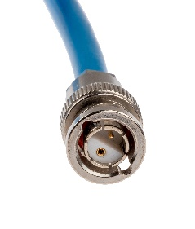
Figure 7 BNC 差分线缆
请勿太用力。
会损伤接头。
探头主体使用一段时间后可能会很热。
触摸时请小心。
探头主体有通风孔.
请勿遮盖，以免主体过热。
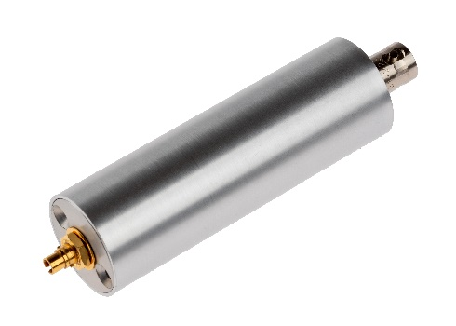
Figure 8 探头主体

较小的探头端子会产生较弱的信号。 为了补偿，需要增加示波器灵敏度或探头增益。

帮助和排除故障

常见问题
探头端子弯曲或折断 | 起因: 探头在无人监督使用的情况下损坏。  解决方案: 在Riscure Support Portal技术支持入口联系Riscure公司。
探头测量电压为0V | 起因: 探头未上电。  解决方案: 将探头的电源插口连接到PSU，将PSU连接到主电源。
仅测量到噪声(高达 50 µV) | 起因: 探头离待测物太远。  解决方案: 将探头移近待测物。
起因: 待测物的EM信号泄露太弱。
解决方案: 增大探头的敏感度增益。
测量到的样本显示阶梯状信号电平 | 起因:数字化分辨率低。  解决方案: 设置示波器的电压范围为一个较低的，更敏感的值。
压缩后信号 0 V | 起因: The EM Probe returns an AC signal which averages to a zero signal. 电磁探头返回交流信号平均值为零。  解决方案: Inspector 软件平台上，在压缩测量前使用调幅或整流操作。

还有什么问题吗？
- 请使用 Inspector软件平台上的 Help 菜单，可获取关于HP EM Probe 高精电磁探头的相信信息。
- 请访问Riscure 技术支持入口: http://support.riscure.com。

技术参数

运行环境
- 建议室温20 - 30 °C摄氏度, (68 - 86 °F华氏度)。
- 探头不用的时候请放入盒中以做保护。
- 探头主机接地。
电磁探头上电时裸手操作是安全的。

输入供电
- 6 V 直流电源，标称负载2A
- 中心正极插头，内径-Ø 2.5 mm，外径-Ø 5.5 mm
- 要搭配使用公头PSU。

探头参数
- 4 级放大，提供高灵敏度
- 放大器带宽：-10dB @ 4.5Ghz / -20 @ 6Ghz
- 自噪声低：低位时为2.5mV p-p，高位时为450mV p-p。
- 取决于不同的探头端子，空间分辨率可变。
- 依据示波器输入的差分放大倍数
- 探头端子到待测物的操作距离：≤2 mm
- 输出信号：-2.5 V至+2.5 V
- 重量：探头主机151g，探头主体部件50g。

产品外形

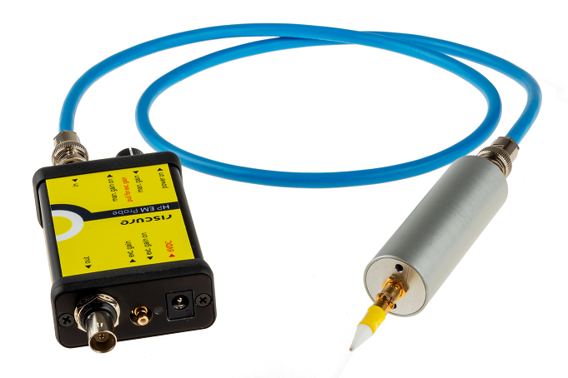
3
1
2
5
4

编号 | 功能 | 描述
1 | Signal out | BNC, 模拟输出 -2.5 V ~ +2.5V (50 ohm)
2 | Ext. gain | 控制输入电压0V ~ +3.3V (2.3k ohm)
3 | Power in | 6 V 直流 2 A PSU 电源接口
4 | Probe tip | 多绕组线圈
5 | Air flow holes | 热对流散热

